ANNEXE B
MARIÉ Etienne et LÉONARD Marie Clarice/Clarisse
Lien ou pas lien ?
Cette question se pose car on les trouve tous deux sous le même toit, au même moment. De plus l’Agent Recenseur laisse planer un doute en posant une accolade entre ces deux personnes.
Suivi des recensements de Remiremont pour le 32, rue du Canton
B.1 - Nous avons déjà observé le recensement de 1906 :

Vivent là :
- MARIEZ Etienne – Chef de famille
- PIERRE Virginie – Épouse d’Etienne
- MARIEZ Marie Victorine – Fille (Notre héroïne)
- MARIEZ Henri Etienne – Fils
- MARIEZ Ernestine Emilienne – Fille
- LAHACHE Marie Virginie – Mère de PIERRE Virginie et belle-mère du Chef de famille.
B.2 - Au recensement suivant (1911), il reste à ce domicile :

- MARIEZ Etienne – Chef de famille
- PIERRE Virginie – Épouse d’Etienne
- MARIEZ Marie Victorine – Fille
- MARIEZ Ernestine Emilienne – Fille

B.3 - Celui de 1921, mérite la vision d’un extrait :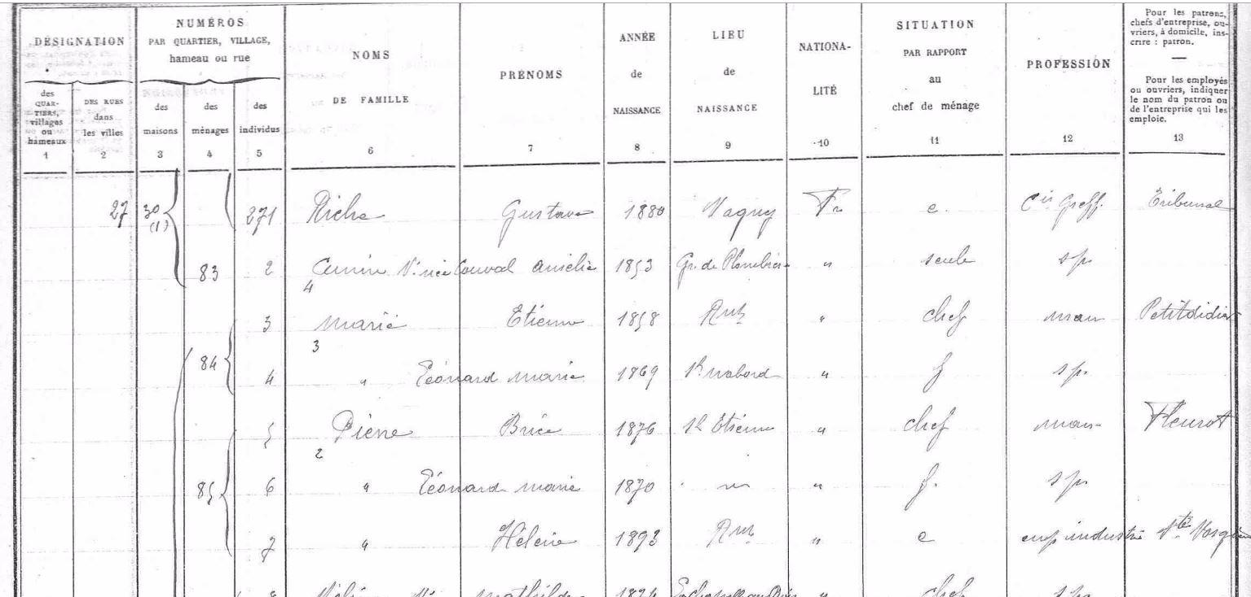
C’est l’accolade {84 qui sème le trouble…Elle laisse entendre que MARIÉ Etienne et LÉONARD Marie Clarice vivent ensemble.

Nous ne voyons à cette adresse que :
- MARIEZ Etienne – Chef de famille.
Mais nous y trouvons aussi :
- LEONARD Marie – Née en 1869 à Saint-Nabord – Femme ou Fille !
- PIERRE Brice – né en 1874 à Saint-Etienne–les-Remiremont – Chef de famille
- LEONARD Marie – née en 1870 à Saint-Etienne-les-Remiremont – F = Femme ou fille
- PIERRE Hélène - née 1893 à, semble-t-il, Remiremont – e = enfant.
Voyons en détail chacun de ces 4 occupants du 32, rue du Canton. Je ne reviendrais pas sur MARIEZ Etienne qui est déjà parfaitement identifié.
LEONARD Marie Clarice
Nous trouvons deux orthographes pour son second prénom. Mais ce problème est réglé !
Elle est née à Saint-Nabord, le 17 mars 1869
Elle se marie à Raon-aux-Bois, le 14 mai 1892 à PIERRE Brice
Elle meurt à Remiremont le 6 mars 1960 ; avec comme adresse : 32, rue du Canton.

PIERRE Brice
Il nait à Saint-Etienne-les-Remiremont le 28 juin 1866
Concernant son mariage, nous venons de l’évoquer plus haut.
Pour deux raisons, nous savons qu’il meurt avant 1936 :
- LEONARD Marie Clarice, son épouse, meurt veuve !
- Il ne figure plus sur le recensement de Remiremont en 1936.

PIERRE Hélène
Elle a 28 ans lors du passage du préposé à ce recensement.
Aucune PIERRE Hélène ne figure sur les tables décennales 1883-1893, de Remiremont. Pour Saint-Etienne-Lès-Remiremont, Saint-Nabord, Raon-aux-Bois, Sain-Amé, Le Syndicat, Cleurie, Dommartin-les-Remiremont, Bellefontaine, Plombières-les-Bains, Vagney, Le Val d’Ajol, Hadol, Gigney, Rupt-sur-Moselle, Golbey, Epinal j’ai parcouru le registre des naissances de l’année sans découvrir son village natal !
Nous verrons par la suite qu’elle se prénomme Marie Hélène.

B.4 – Ne négligeons pas le recensement de 1926

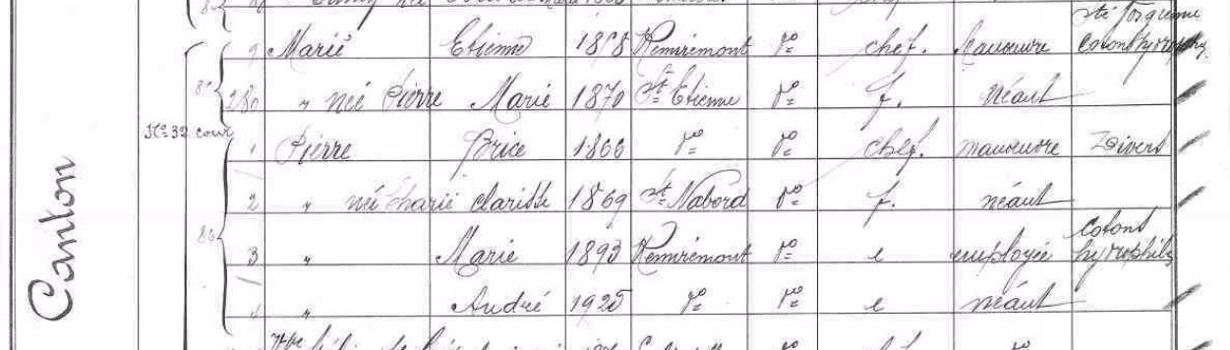

- PIERRE Virginie (dite Marie ici !), épouse d’Etienne est à ses côtés. Elle était absente lors du précédent passage de l’Agent Recenseur.
- LEONARD Marie Clarice est bien l’épouse de PIERRE Brice
- PIERRE Marie est la fille de ce dernier couple. Elle est l’Hélène rencontrée en 1921. Elle est né à Remiremont, le 18 mars 1893, avec comme prénoms sur son acte de naissance : Marie Hélène.
- PIERRE André, né en 1925, à Remiremont. Il doit être le fils naturel de Marie Hélène car Brice a 60 ans et son épouse Marie Clarice, 57. Ils sont donc trop âgés pour être les parents de cet enfant.

B.5 – Jetons un œil sur celui de 1931.

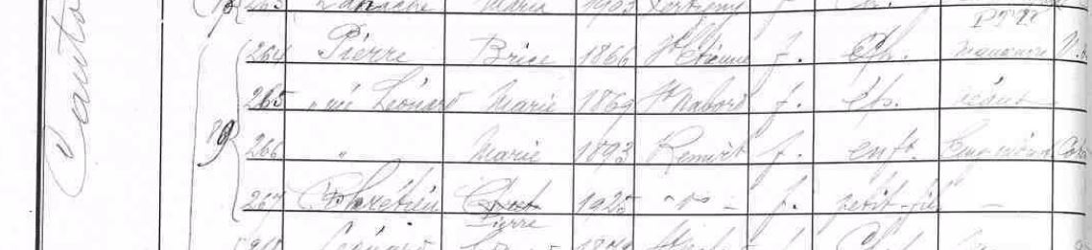
On remarque tout d’abord que :
- Les parents de Victorine sont absents. Sont-ils décédés ou en maison de retraite ?
- Le fils de Marie Hélène a changé de nom de famille. Il se nomme désormais : CHRETIEN ; et son prénom est devenu Pierre !!!

B.6 – Et jetons l’autre sur le recensement de 1936.

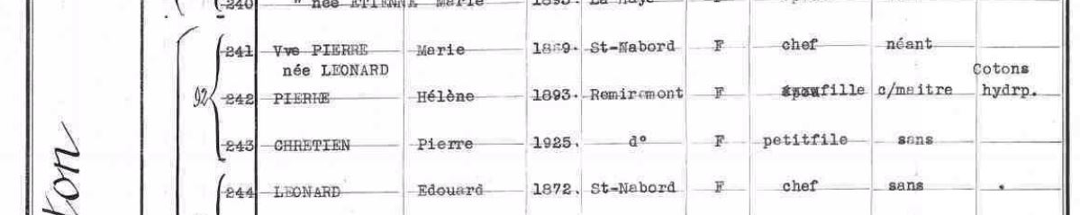

- PIERRE Brice est mort, sa femme est veuve !
- Le fils de Marie Hélène se nomme définitivement CHRETIEN Pierre.

Concernant Marie Hélène PIERRE nous savons par ailleurs, qu’elle se mariera le 8 février 1937, à Remiremont avec MARECHAL Raymond Claude. Ils divorceront le 3 août 1948. Enfin, elle décédera le 31 octobre 1976, toujours à Remiremont.
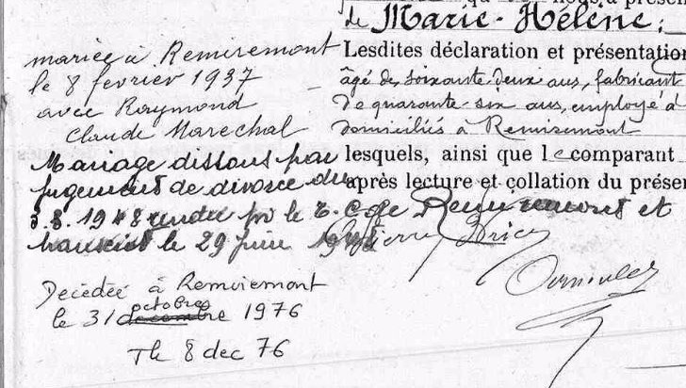

B.7 – Réponse

A la question : - existe-t-il un lien entre Etienne MARIÉ et Marie Clarice LEONARD, on peut affirmer que non.
Ils vivent sous le même toit ; il a son épouse ; elle a son mari.
- Mais pourquoi ?
- Pour quelle raison ?

Clarice est un prénom féminin ; Clarisse est un ordre religieux. Je retiendrai CLARICE.
AD 88 – Remiremont – Cote 6M950-109685 – Vue 3/26 -
AD 88 – Remiremont – Cote 6M951-109694 – Vue 9/36 -
AD 88 – Remiremont – Cote 6M651-109701 – Vue 6/38 -
Voir Note 1 -
AD 88 – Saint-Nabord – Cote 4E436/12-68322 – Acte N° 26 -
AD 88 – Raon-aux-Bois – Cote 4E376/13-59607 – Acte N° 8 -
Mairie de Remiremont – Acte N° 46 -
AD 88 – St Etienne les Remiremont – Cote 4E424/8-66728 – Acte N° 59 -
AD 88 – Remiremont – Cote 4E390/35-84890 – Vue 29/31 –Acte N° 56 -
AD 88 – Remiremont – Cote 4E390/35-84890 – Vue 29/31 -
AD 88 – Remiremont – Cote 6M952-109709 – Vue 30/30 -
AD 88 – Remiremont – Cote 5M952-109730 – Vue 10/20 -
Voir la note N° 4 -

